软件工程 第5次团队作业——Alpha阶段综合报告
——龚宇祥、屈道涵、张智涛、钟润东、刘一凡、周明贤
- 敏捷冲刺每日报告
本次项目冲刺时间为2018年4月21日至2018年4月25日。在为期为5天敏捷冲刺时间内，每天我们都举行了站立式会议，对项目的进度、问题、计划以及调整进行了讨论。在冲刺的5天里，我们总结了以下内容。

- 每日简短报告
2018.4.20
周明贤：
昨天已完成的工作：团队讨论出后台接口内容及实现方式
今天计划完成的工作：实现游戏中用户对房间操作的后台接口，包括：创建房间、查找房间、进入房间、解散房间、退出房间
工作中遇到的困难：
1.房间信息不需要存储在数据库中，是临时变量，需要考虑线程安全问题；
2.只有房主才有解散房间的权利，其他用户没有该权利；
3.如果房主退出该房间，考虑到房主由该房间里的其他人继承，如果没有则解散该房间。
4.一个用户在加入一个房间时，如果没有退出，这时可以再加入另一个房间（后续通过user表进行限制）
5.匹配算法目前只能返回人数最多的可用房间

刘一凡：
计划完成的任务：
软件界面风格筛选，软件基本风格确定
2018.4.21
周明贤：
昨天已完成的工作：实现游戏中用户对房间的后台接口：包括：创建房间、查找房间、进入房间、解散房间、退出房间
今天计划完成的工作：将用户和房间之间的逻辑梳理清楚，编写UserController和RoomController类
工作中遇到的困难：
1.房间是临时变量，而用户的信息需要存在数据库中，两者之间的联系实现方式较为复杂
2.用户需要实时地获取自己是否已经加入房间、自己加入房间的ID以及房间的更新信息（如房间新加入了一个人、房间已经解散......重点在于实时获取）

龚宇祥：
完成的任务：
1.主界面的wxml和wxss文件的基本编写
2.创建房间界面的wxml和wxss界面的编写
3.编写了游戏界面的wxml和wxss
今日计划：
1.编写游戏界面中的选词界面
2.编写游戏界面中的计时函数
3.编写游戏界面从的现实答案的弹窗视图
4.实现界面之间的跳转和切换
工作中遇到的问题：
1.使用绝对定位时会增加设计的困难。
2.没有很好的顾及界面的美观效果

屈道涵：
昨天完成：
今天刚开始编写代码，周明贤之前用过SpringBoot，他就把SpringBoot的基本设置配置好了，写了一些Controller
今天计划：
补充完善RoomController，调整项目的架构，建立数据库，并将项目连接上数据库
遇到的困难：
1.github无法push代码，由于开启了二次验证，必须使用token的方式
2.spring启动时报错，缺失ServletWebServerFactory，后来添加了注解解决了问题

刘一凡：
已完成的任务：
基于现有两种风格的各种控件进行匹配，根据效果最终确定软件设计风格

计划完成的任务：
1. 载入界面素材选择、调整
2. 功能选择界面素材选择、调整
3. index.css布局文件修改
4. index.js文件修改

张智涛：
昨天已完成的工作：学习了小程序的官方文档，了解小程序的代码分布
今天计划完成的工作：讨论画布的布局，学习微信小程序canvas组件，了解canvas的基本实现及控件布局；
工作中遇到的问题：在学习过程中容易与网页的前端设计搞混

钟润东：
昨天已完成的工作：为小程序的官方文档阅读与技术学习画上初步句号。
今天计划完成的工作：基本完成画哉前后台代码框架的搭建，个人任务的功能实现方式、所用到的技术有一个渐渐清晰的轮廓，准备阶段基本完毕。
工作中遇到的问题：小程序的js框架与普通网页的js有一定差异，例如小程序js没有较为成熟的选择器工具，细节方面例如没有数字递增的for循环，但是其功能可以通过导入插件实现，例如常用的图标插件。然而，小程序有优秀的渲染效果，其将页面框架与渲染代码分开独立成文件，简洁且灵活性高。
2018.4.22
周明贤：
昨天已完成的工作：梳理用户和房间之间的逻辑关系
今天计划完成的工作：测试新的Controller类、学习web socket、修改并完善Controller类
工作中遇到的困难：
1.后台返回对象时无法转成json字符串
2.小程序需要在后台获取用户的唯一标识id（用于安全验证）
3.算法有待进一步优化
4.如果用户没有匹配到其他用户，是否考虑创建一个房间？
5.创建房间时没有将用户加入user表
6.使用websocket实现实时更新的过程中遇见问题

龚宇祥：
完成的任务
1.编写了游戏中的选词界面
2.实现了计时函数并封装为一个接口可供多种计时调用
3.编写了弹窗的wxml和wxss文件。
4.实现了按钮的点击事件监听绑定，跳转到指定的页面
5.实现了用户信息的获取
今日计划：
1.实现页面之间的带参数跳转，将参数传递到下一页面
2.实现倒计时结束弹出选词页面，弹出正确答案页面等
3.倒计时结束进行玩家之间的切换
4.将页面数据动态绑定，以显示每个用户的即时信息
5.真机测试已完成的功能
遇到的问题：
1.跳转时参数需从JSON格式转为string格式，在获取时再转换为json格式
2.动态改变页面内的数据时只能调用setData() 方法。不能直接赋值

屈道涵：
昨天完成：
完善了RoomController，修改了项目的架构，增加了RInfo类来统一返回值
今天计划：
编写UserController，并且增强Controller的错误处理
遇到的困难：
处理玩家推出房间的逻辑出现了问题，和周明贤商量后统一了逻辑
刘一凡：
已完成的任务：
1.载入界面素材选择、调整
2.功能选择界面素材选择、调整
3.Index.css布局文件修改（图片适配、布局调整、字体字号、控件位置等）
4.Index.js文件修改（基于animation实现动画效果、计时器的添加/删除、动画效果的调整、基于真机的试验）

计划完成的任务：
1.功能选择界面的动画实现（home.js）
2.Home.css文件的调整
3.解决图片真机测试不显示的问题
4.解决图片加载问题
5.动画流畅性调整

张智涛：
昨日已完成的工作：学习了小程序的canvas组件；
今天计划完成的工作：网上查找一些画板小程序的源码，下载下来测试一下并进一步的了解实现的步骤及原理；
遇到的问题：橡皮檫的实现过于繁琐导致代码冗余过多
钟润东：
昨日已完成的工作：完成了画布的点、线绘画功能。
今天计划完成的工作：结对编程，与伙伴一起完成绘画部分的优化，同时完成对绘画工具粗细、颜色修改的实现。
遇到的问题：我们想要将工具栏（粗细和颜色）呈现在画布的上方，然而注意到在电脑开发工具模拟器上和手机上呈现不同的效果，在手机上画布canvas拥有较高的类似z-index的属性，会覆盖绘制工具栏。对此，我们找到将绘制工具装进cover-view组件的方式，使得其呈现在画布之上，不被掩盖。
2018.4.23
周明贤：
昨天已完成的工作：测试新的Controller类，修改Controller类、熟悉web socket用例
今天计划完成的工作：搭建web socket服务
工作中遇到的困难
1.后台并不是向所有websocket广播消息、只是向同一个房间的websocket广播消息（界限不容易划分）
2.websocket出现跨域问题

龚宇祥：
完成的任务
1.完成了带参数跳转
2.完成了计时60s后跳出正确答案，并且对于下一个要画画的玩家跳出选词窗口
3.可以在加入房间时显示用户的姓名，头像等信息
今日计划
1.增加回答的按钮，点击回答可以进行输入答案猜词
2.在前端编写函数进行判断用户输入的词是否与当前用户画的词相同。
3.改正一些未知的bug
4.写好接口等待与后台进行连接
遇到的问题
1.按钮在点击弹出输入框后不会消失，需要在结束后进行全部隐藏

屈道涵：
昨天完成：
加入了UserController，完善了Controller中的错误处理
今天计划：
加入协助前端进行解密的后台工具类
遇到的困难：
Maven包依赖问题，无法下载jar包，最后手动更新了索引解决

刘一凡：
已完成的任务：
1.home.js文件修改（基于animation实现动画效果、计时器的添加/删除、动画效果的调整、基于真机的试验）
2.home.css文件修改（调整布局使控件位置更协调）
3.采用网络图片url取代本地图片，或使用base64编码使图片正确显示（真机测试图片不显示问题解决）
4.图片加载问题：由于微信小程序仅支持网络图片和网图，在base64编码过长影响代码简洁性的前提下，只能使用网图，所以网络不畅的情况下加载问题依然存在
5.关于输入房间号部分的调整

计划完成的任务：
1.room.css文件调整
2.game.css文件调整
3.真机测试页面衔接，进一步调整界面协调性

张智涛：
昨日已完成的工作：学习了别人的画板实现原理及组件的布局
今天计划完成的工作：自己动手编写画布的实现代码，包括画笔大小、画笔颜色种类、橡皮檫、画布的清空等的调整；
遇到的问题：组件的布局出现问题

钟润东：
昨日已完成的工作：将绘画像素数据传输到服务器以便同步到其他用户端。
在今天计划完成的工作：对昨日的数据同步功能进行测试，这需要至少两个人同时在线游戏，故而进行结对编程，数据的同步目前暂时包括点、线的绘画同步，橡皮、选词、回答机制留待后面解决，关键是能够实现两台客户端的联机和同步。
遇到的问题：对于同步，也就是需要实时地传输本地数据通过服务器到其他客户端，然而传出哪些数据是值得思考的，我们最初采取的是微信小程序提供的画布数据导入导出方法，anvasGetImageData()和CanvasGetImageData()，调用该方法获取画布的修改部分块的信息进行上传，然后这种方式延迟很高效率低下，单次传输的数据量达到几十万个字节，故而，我们通过加大传输频率减小传输数据量的方式，实时传输画笔移动的两个数据点，如此减轻了网络负担。

2018.4.24
周明贤：
昨天已完成的工作：websocket服务搭建成功(能够实现房间内容的实时更新)、实现了广播功能、解决了websocket跨域问题
今天计划完成的工作：整合后台代码、为绘画内容的传递提供接口、通过前端调用websocket服务接口进行测试、完成绘画同步功能的初步实现
工作中遇到的困难
1.前端传递的数据格式尚未统一，重点在js文件中实现对传递的数据进行解析
2.websocket握手失败

龚宇祥：
完成的任务
1.编写了回答按钮和输入组件
2.完成了对回答的正确性判断
3.完成了选词的逻辑，当用户点击词语时，进行选词判断
今日计划
1.进行与后台的连接。通过后台提供的接口获取用户的id，昵称等信息并进行数据更新
2.创建房间时向后台申请，当成功后再创建房间。
3.创建和加入房间时将用户的信息传递到后台
4.实现用户的注册申请。
遇到的问题
1.App.js中的全局变量只有在当前页面onload结束后，在onread时才能初始化成功。

屈道涵：
昨天完成：
解密的Controller已经完成并且通过测试能够正常工作
今天计划：
完成绘画所用的Controller，添加相应实体类，并且在数据库添加相应的表
遇到的困难：
为了实现业务逻辑，需要在repository中使用复杂的查询语句

刘一凡：
已完成的任务：
1.room.css文件调整（控件位置、控件效果、配色等）
2.game.css文件调整（控件位置、控件效果、配色等）
3.真机测试适配性，进一步调整控件布局

张智涛：
昨日已完成的工作：画笔、画笔颜色的实现
今天计划完成的工作：橡皮檫，清除等 icon的设计以及实现
遇到的问题：icon的图片无法正常的显示

钟润东：
昨日已完成的工作：选词数据、回答得分等数据的同步
今天计划完成的工作：再次结对编程，验证数据同步效果。游戏过程中有严密的逻辑性，每个人在不同的时段做不同的事，程序呈现不同的功能界面，例如一个人绘画过程中其他人不能对画布进行任何操作影响，有人回答成功后必须立即把得分数据同步到其他人的手机端，选词有一个时间限制，某人完成选词或选词时间结束时，必须将数据传输到其他人，做出应对反应。
遇到的问题：this.setData({})设置数组问题，该方法设置page{}页面的数据值，其中数组的值修改方法较为特殊，因为不能再json指定数组的[]index位置，故而，可以如下操作：
This.data.score[i] += 2;
This.setData({
Score:this.data.score
})
需要注意的是，直接对this.data.score进行修改，其变化是局部的，并不会从根本上改变page页面里data{}的值，故而还是需要通过this.setData({})进行操作。

2018.4.25
周明贤：
昨天已完成的工作：整合后台代码、为绘画内容的传递提供接口、绘画同步功能的初步实现
今天计划完成的工作：协作前端完成逻辑的实现、修改后台bug
工作中遇到的困难
1.roomId的生成方式有问题
2.前端工作尚未完成
3.websocket出现顺序和调用问题

龚宇祥：
完成的任务
1.可以从后台获取当前用户的id等信息
2.可以将用户的信息传送到后台存储
3.用户可以进行注册
今日计划
1.使用stomp对房间内的用户进行订阅。当有新用户进入房间时，通知该房间的其他所有用户，以便进行实时的更新。
2.当用户退出房间时，通知后台，将信息从后台消除
3.当最后一个用户退出房间的时候，在后台删除该房间
4.进行网络传输的测试
遇到的问题
1.后台的接口文档有一些地方不太明确，使发送的申请无效，或者得不到应有的结果。
2.由于网络请求函数某些参数设置错误，也使连接无效化
屈道涵：
昨天完成：
完成了绘画所用的获取目标，查看猜测是否正确等接口
今天计划：
和前端进行全部的对接测试，查看项目的bug
遇到的困难：
前端加入房间时的逻辑与后台设想的不符合，需要更改一些接口

刘一凡：
已完成的任务：
1.继续调整控件布局，更改前端后台结合后部分显示不正常的控件
2.解决form实现submit时，flex布局不生效的问题

张智涛：
昨日已完成的工作：橡皮檫，清除等 icon的设计以及实现
今天计划完成的工作：调整icon，以及在画布里设计一个能够提供图形的工具栏
遇到的问题：时间来不及没有完成

钟润东：
昨日已完成的工作：通过webSocket数据同步的收尾
今天计划完成的工作：进行简单的测试，修复严重的bug。
遇到的问题：第四阶段依然遗留大量问题，主要在于其要求严密的逻辑性，例如轮流回答这一块，这一过程中玩家的角色发生了改变，造成他们的“要做的事”发生转变，故而小程序需要做出严密的应对，新的绘画人进行选词，其他人看到的是正在选词的提示，currentId，currentIndex需要做出改变，其他人将不能再对画板进行操作，要显示输入框，其他人将处于接收像素信息的状态而不是向服务器传输，在这一过程中，常常由于不够严谨，而造成a角色做出来b角色的功能

- 项目燃尽图
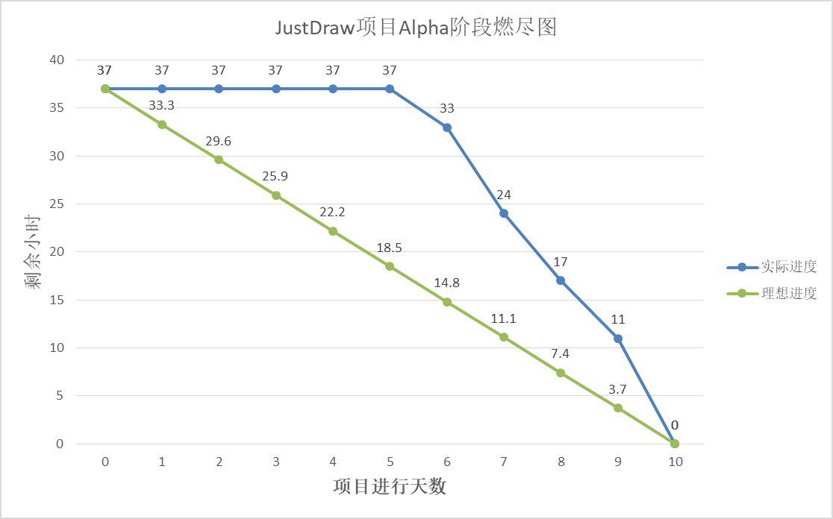
- 代码/文档签入记录
本次项目的代码主要分为两块内容：前端代码以及后台代码。
前端代码的远程仓库地址为 https://github.com/WeighMe/JustDraw，主要成员如下图所示，包括（WeighMe：龚宇祥、zrd35：钟润东、asusAaron：刘一凡、whu-2015302580324：张智涛）。
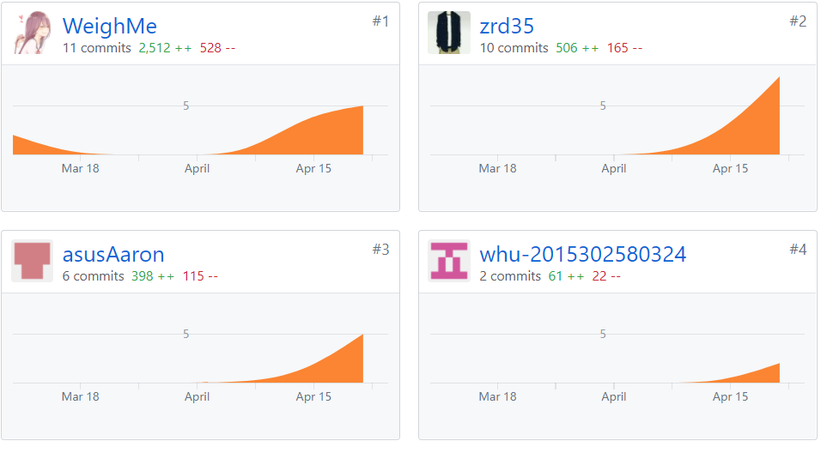
在冲刺阶段，前端项目的代码/文档签入记录如下图所示：
冲刺第一天(2018.04.21)
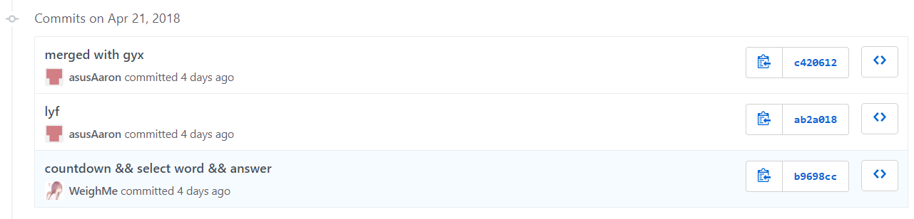
冲刺第二天(2018.04.22)
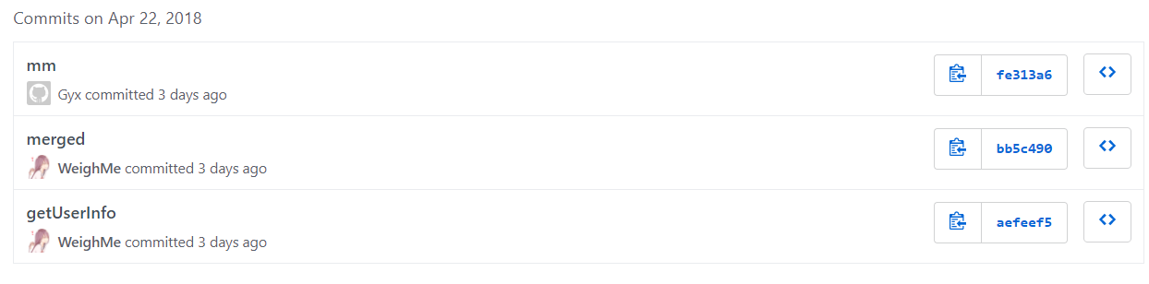
冲刺第三天(2018.04.23)
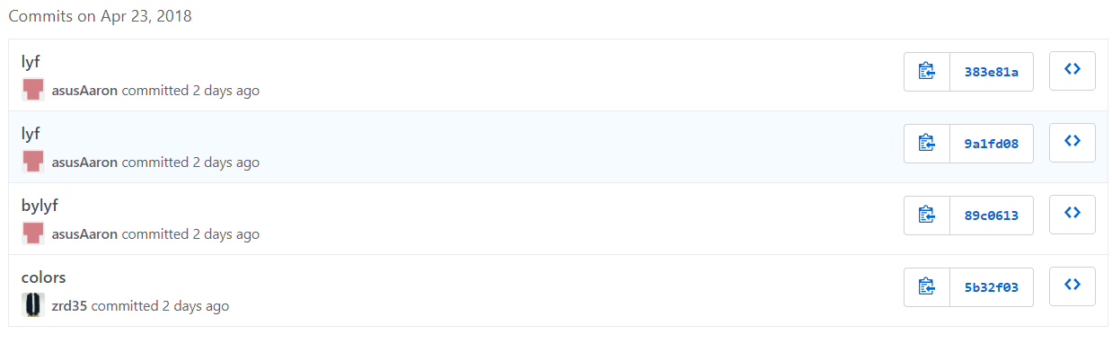
冲刺第四天(2018.04.24)
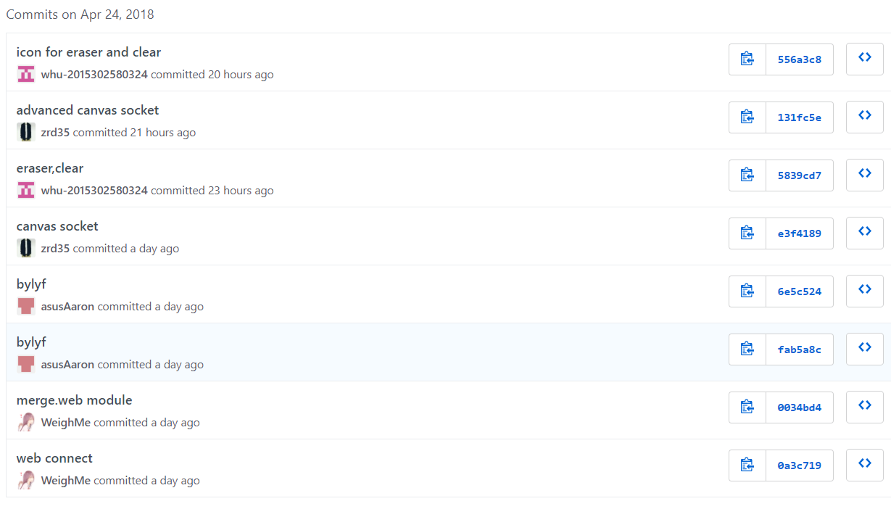
冲刺第五天(2018.04.25)
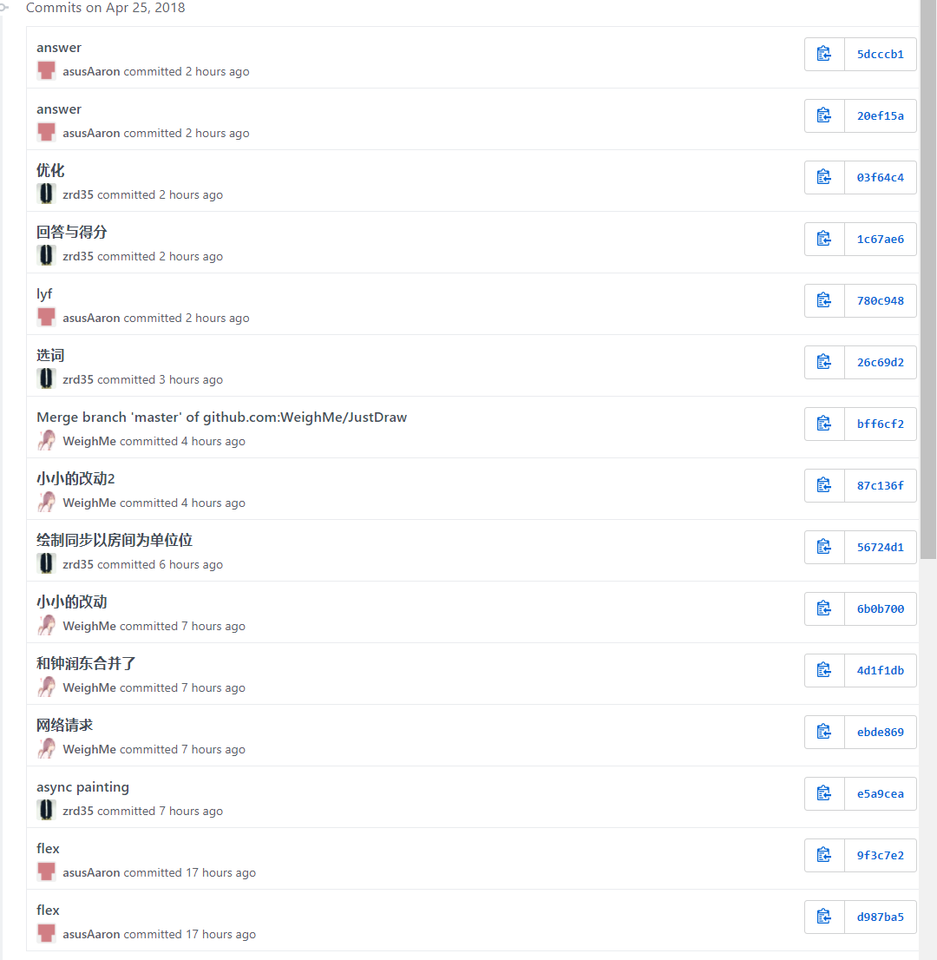
后台代码的远程仓库地址为
https://github.com/xiaoxinganling/DrawServer
主要成员包括（xiaoxinganling：周明贤、qdh或者quadhier 是同一个人，都为屈道涵）。
在冲刺阶段，前端项目的代码/文档签入记录如下图所示：
冲刺准备(2018.04.20)：搭建后台框架
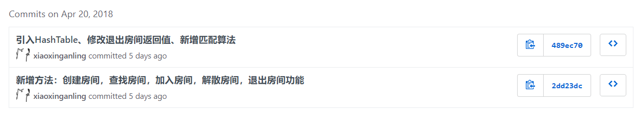
冲刺第一天(2018.04.21)
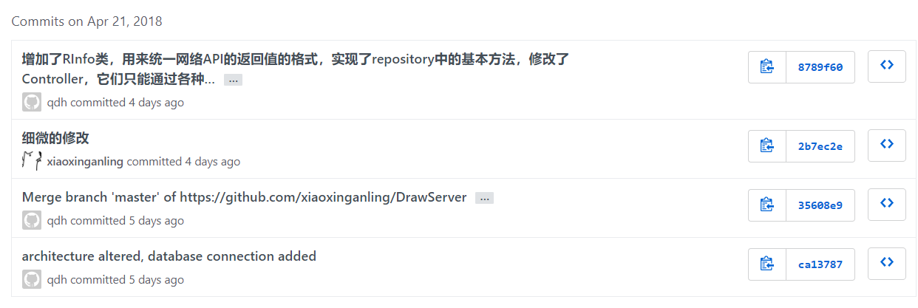
冲刺第二天(2018.04.22)
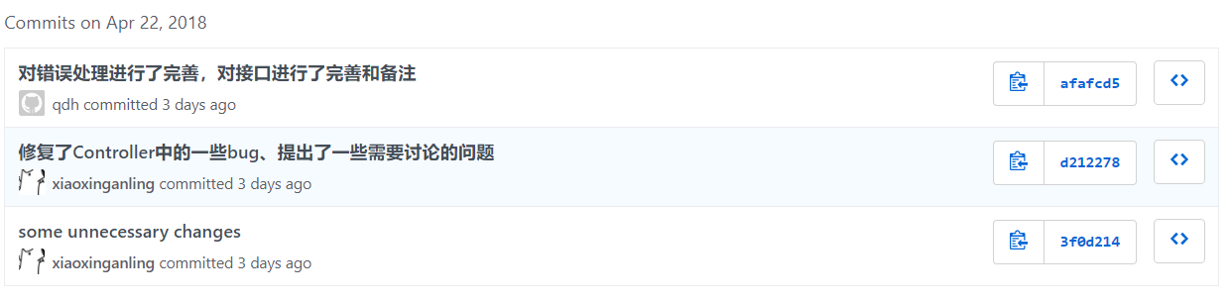
冲刺第三天(2018.04.23)
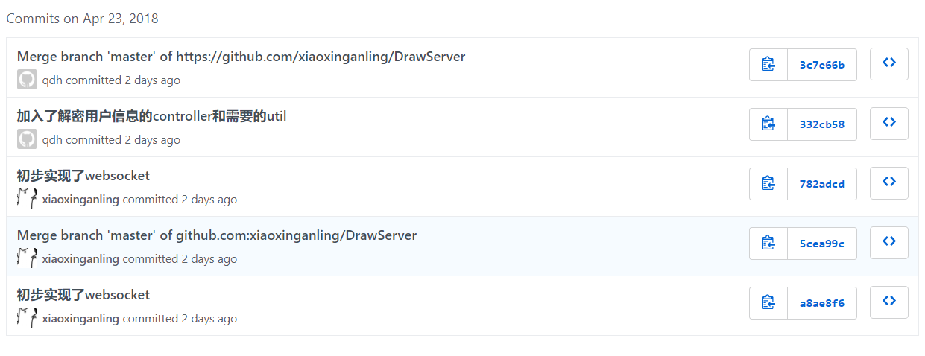
冲刺第四天(2018.04.24)
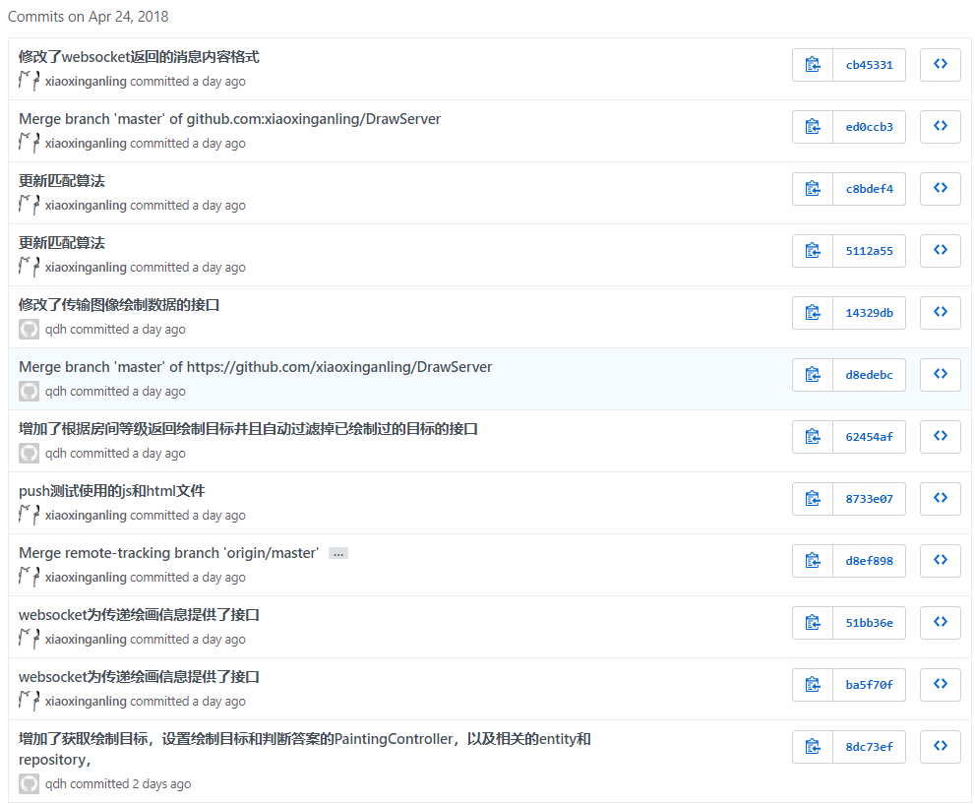
冲刺第五天(2018.04.25)
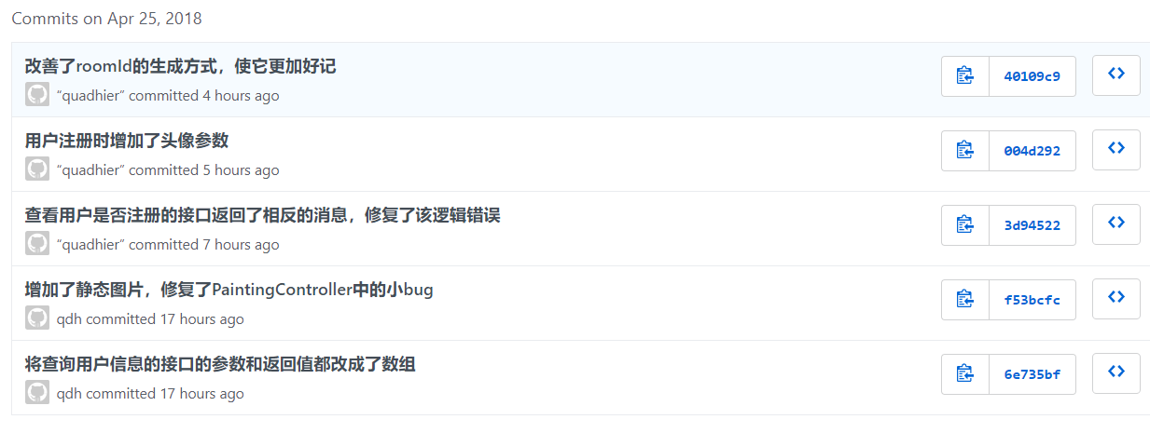

- Alpha版本测试报告
- 在Alpha阶段中，龚宇祥和刘一凡同学主要完成页面的设计，屈道涵和周明贤同学主要写后台服务，张智涛和钟润东同学主要实现绘制逻辑。因此测试过程中bug记录分为以下三个部分。
- 后台服务bug记录
- 修复的bug
      - 问题：前端用户无法判断是否成功地退出房间
解决方案：修改后台退出房间的代码逻辑，统一消息格式
      - 问题：多个用户同时创建房间时会返回未知错误
解决方案：使用线程安全的Hashtable类，后台添加原子操作
      - 问题：前端访问后台websocket出错，出现跨域问题
解决方案：修改拦截器，不对用户发出的请求进行拦截
      - 问题：roomId太长，导致用户输入困难
解决方案：后台创建一个roomId生成器，每次用户创建房间时自动生成更简单的roomId

- 产品设计问题，不是bug：
问题：用户创建一个房间后再创建一个房间返回错误，并且所有进行这种操作的用户会收到其他用户的广播消息
解决方案：如果用户需要重新创建一个房间，他必须解散之前的房间，否则无法创建新的房间。至于收到无关的广播信息属于前端js的逻辑问题。

- 下个版本修复的bug：
问题：用户加入房间时会通知在房间里的其他用户，但自己却无法获得其他用户的信息
解决方案：通过改变websocket初始化和调用enter接口的顺序进行修改，但由于时间原因，延迟到下一个版本修复

- 页面测试bug记录
- 修复的bug
(1).当使用navigateTo()进行带参数的跳转时，在新页面对传过来的参数解析错误。
问题：因为参数字符串中间带了空格，不能带空格
解决方案：删除空格
(2).用户在使用stomp订阅了消息后，发送的消息和接受的消息不一样.
问题：用户接受的消息是后台发送的数据，不是自己发送的数据
解决方案：不再发送数据，而是直接使用后台的数据
(3).在使用微信封装的request调用后台接口时，返回400指令。无法获取所需信息
问题：在header中的content-type为 json格式
解决方案：应设为x-www-form-urlencoded格式
(4).使用计时函数时，调用setInterval函数，发现计时不准确
问题：确实不准确
解决方案：使用setTimeOut函数进行替代

(5).使用倒计时时，当弹出正确答案3秒后应该关闭并让下一个绘画玩家弹出选词界面，结果同时弹出
问题：setTimeOut是多线程调用，同时执行时，不会线性执行
解决方案：增加延迟时间，使选词界面出现的时间晚于答案界面

(6).在src或style中的url:添加了图片链接后，在IDE中正常显示，在真机测试中无法正常显示。
问题：查阅文档得知微信小程序仅支持base64编码图片作为背景，或直接使用网络图片。
解决方法：将图片上传至简书，通过url使用图片。

(7).Animation的动画效果存在显示延迟。
问题：计时器参数设置不正确。
解决方法：在点击后立即反馈的情况下将delay属性置0并取消计时器的使用。

(8).计时器在页面跳转后仍进行计时，console部分会循环打印。
问题：计时器在页面跳转后没有即时终止。
解决方法：在index.js中的linktohome函数处添加计时器清除操作：clearInterval();

(9).按钮边框调整不生效，圆角矩形按钮的角模糊
问题：模糊是微信小程序普遍存在的问题，调整不生效是由于button属性并不能直接在.button调整，而是需要在.button::after中调整。
解决方法：于.button::after中调整border的相关属性，并设置1rpx边缘覆盖掉模糊的边缘。

(10).绘画界面在不同机型上偶尔会出现可滑动的问题
问题：布局使用绝对位置，在不同机型显示面积不同的情况下出现滑动问题。
解决方法：布局使用百分比替代像素

- 不能重现的bug
(1).用户在第一次进入小程序时，会白屏，需要关闭重新加载一次 才能正常运行。后续都不会出现该bug，尚不明确原因
(2).绘画出现掉帧的现象。

- 下个版本进行修复的bug
- 用户在第一次进入时会产生白屏现象
- 画布对弹窗产生了遮盖效果。因为微信提供的原生组件默认在最高层。预计解决方案：a.自己实现一个简单的画布组件替换原生组件 b.使用可以覆盖其的cover-view组件，重新修改 c.在弹窗时将画布进行隐藏等处理
- 房间选择界面动画效果仅一个button控件可显示。
- Input控件的默认文本无法随animation动画变大/变小。

- 绘画测试bug记录
- 修复的bug
1.Page渲染代码中data{}里数组类型数据的修改，下面的修改方式报错：
this.setData({
score[i] : this.data.score[i]++
})
下面的修改方式不能实现，具有局部性：
this.data.score[i]++;
正确的方式如下：
this.data.score[i]++;
this.setData({
score:this.data.score
})

2.画布canvas的覆盖问题
在小程序里，canvas有最高的类似z-index的属性，故而在绘画中弹出一个提示框，会出现画布覆盖提示框的现象，对此，解决该bug的方式是使用cover-view的覆盖效果使得提示框呈现在canvas之上而不被掩盖。但是cover-view里面的子元素只能是cover-view或cover-image而不可以是view、text、icon或其它组件，例如我们不能加入按钮或图标到其中，这是一个无法解决的问题，对此，只能采用将图片放入cover-image的方式来环节问题，我们的橡皮擦和清除的图标便是如此实现。

3.像素数据的传输同步问题
关于绘制数据的传输同步，最初采用的方式有较大延迟，这对于需要实时展示绘画信息的画哉来说是一个致命性的bug。延迟的原因是，每到画下一笔我们便将该变动所在的模块传输到服务器，该模块是一个长方形，通过调用CanvasGetImageData()获取该块的图像信息，然而问题是每次传输的数据较大，尤其是整个画布的变动时，延迟高，到达其他人的画板时还不能呈现绘画过程，而是一次性展示出一笔绘制的结果。对此，我们的解决方式是，加大传输频率，每当画笔笔尖有任何移动，便将移动信息立刻传输到后台，如此便减轻了网络负担，同时还能实现展示绘画轨迹。

- 下一个版本修复的bug
1.输入框的伸缩移动性和画板工具的隐藏性
在设计时，为了节省画板空间，我们没有显示地展示输入框，而是想要做一个可移动的悬浮汽包，点击这个气泡时便呈现输入框，再次点击便隐藏，很是轻巧。然而，由于工作量超出预期，没有实现其可移动性，造成了遮挡画板图像的后果，这个bug我们计划留待下一阶段解决，还有画板工具栏的隐藏效果也是留待下一阶段。
- 场景测试
用户A
阿花：年龄：25，性别：女。职业：公司职员。使用场景：阿花有一群公司同事，平时经常聚会吃饭。在等菜及吃完饭后的休息时间，总是要进行一些娱乐活动来获取快乐的感觉和愉快的时光，以便日后进行回忆。
使用该软件可以让在车贷房贷、生儿育女、赚钱养家、工作压力、人际关系 各种巨大压力之下的青年用户，通过展现自己的灵魂画功，获得了不一样的 快乐。使同事之间的关系更加亲密，使自己的压力在笑声中得到释放。

用户B
阿王：年龄：18，性别：男。职业：大学生。使用场景：阿王平时在社团会有一些活动，需要与很多新朋友打交道，需要活跃气氛的活动，需要简单易上手，不需要太多的学习成本，同时又可以方便易用，不用太多的经济成本。该软件十分容易上手，规则简单，无需过多思考，适合在聚会娱乐使用，同时基于微信小程序的构建，无需进行app的下载和安装，杜绝病毒广告等威胁。在如今微信十分普及的大环境下，获取该软件十分简便快捷。

- 测试矩阵
- 平台：android系统手机 硬件配置： 魅族 4G RAM 浏览器类型：微信
- 平台：iOS系统手机 硬件配置：iphone6 浏览器类型：微信
- 平台：android系统手机 硬件配置：小米6 浏览器类型：微信
- 平台：PC模拟器 硬件配置：台式计算机 浏览器类型：微信
- 平台：PC模拟器 硬件配置：笔记本 浏览器类型：微信

- 出口条件
在用户可以正常的进行各种操作，能够进行信息注册，创建房间，加入房间，退出房间，进行绘画，进行回答等最核心最重要也是最基本的功能时。同时在用户操作时不会出现致命性的bug，能够正常的进行操作流程。就可以认定该软件完成了初步的功能编写，可以发布alpha版本。

- Alpha版本发布说明
- 功能说明：
- 登录功能：
在登入时会自动登录用户的微信账号。

- 创建房间：
点击创建房间按钮后会自动创建房间并根据时间戳生成房间的ID。
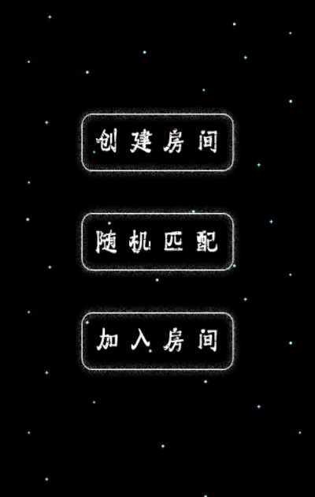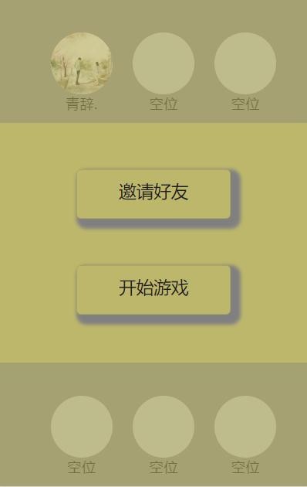
- 加入房间：
输入房间号加入房间。
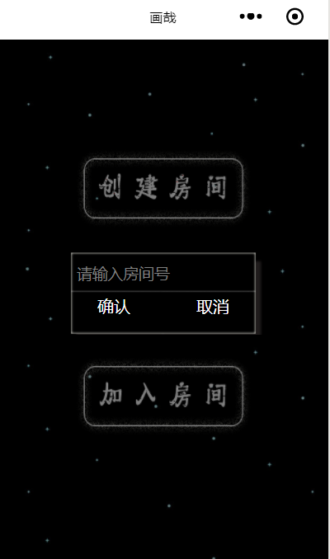
- 绘画：
画笔粗细的选择：
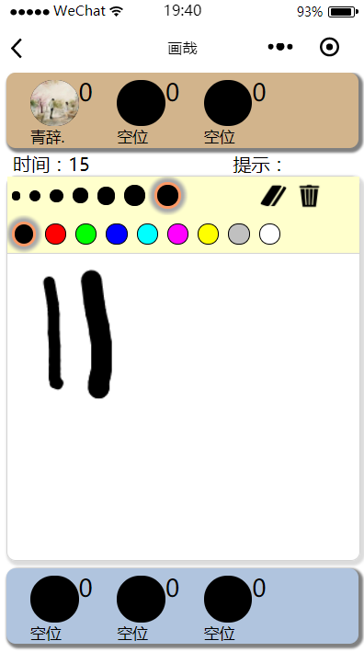
画笔颜色的选择：
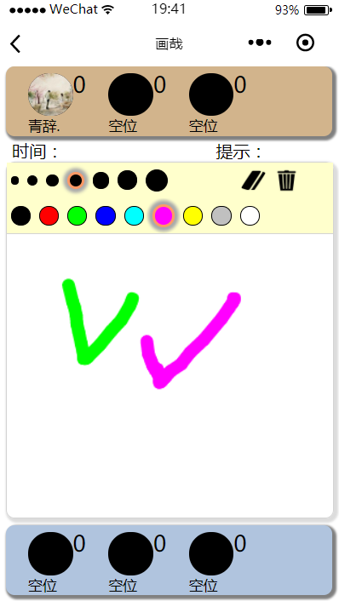
橡皮擦工具：
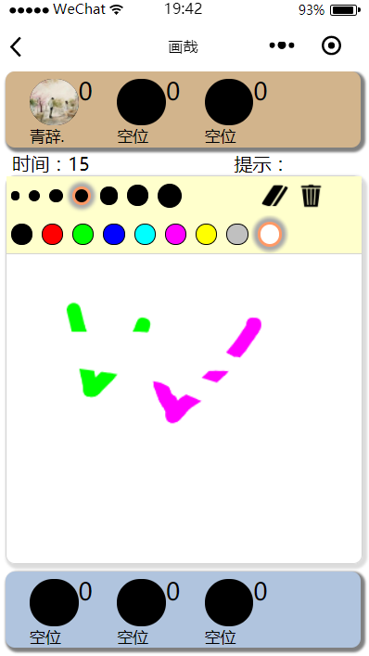
橡皮擦右侧为清除工具，点击后会清空画板上的所有内容。
- 选词作画：
每局游戏开始前会弹出选词界面，参与者选择自己要作画的词汇（这里还没有加入词库，因此显示为ABCD），倒计时结束后开始游戏。
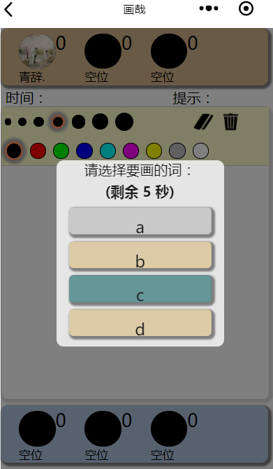

- 运行环境的要求：
- 微信小程序是基于微信平台运行的，因此用户需要使用微信登录，要求使用本程序的用户拥有自己的微信号。
- 微信小程序使用rpx替代了传统的px/dp，有效解决了碎片化问题，因此一般不需要开发者去过多考虑机型适配的问题。
- 安装方法：
微信小程序是基于微信平台的，打开微信app，选择“发现”——>“小程序”，点击右上角的搜索按钮搜索“画哉”即可。
- 已知问题和限制：
问题：由于开发时间较紧迫，Alpha版本下前端与后台的结合并不完美，预期的部分功能尚未实现。同时由于优化尚不完善，已实现的功能在实际使用的过程中体验尚待改善。其次房间号码不方便记忆等问题我们将在下个版本中解决或寻找更好的替代方案。
限制：由于服务器不够好，当用户达到一定数量时程序性能可能会受到影响。
- 发布方式和发布地址：
首先说明：由于“画哉”的发布需要经过微信平台的认证，因此我们尚未发布产品。
发布方式：产品确认要发布后会提交微信进行审核。审核通过后会通过微信平台提交发布并提供服务。
发布地址：用户可以通过“微信app->发现->小程序”查询并使用我们的产品。

- Alpha阶段小结
- 团队仓库源码地址：
https://github.com/WeighMe/JustDraw
https://github.com/xiaoxinganling/DrawServer

- Alpha过程回顾
- 本项目针对所有广大微信用户群体，以年轻人为主体，迎合用户需求，补足市场缺陷，制作出一款灵活调整绘画难度，减轻用户游戏压力，界面风格清新舒适，给予使用者极大自由个性化空间的你画我猜小程序，带来鹤立鸡群的别样用户体验，给逐渐萎靡的你画我猜游戏市场注入新的活力；
预期的典型用户：
姓名 | 大明
年龄 | 25
性别 | 男
职业 | 上班族
用微信频率 | 经常
玩游戏频率 | 少
用户比例 | 30%的上班族
典型场景 | 大明在下班后为了缓解压力打开微信，点击“画哉”小游戏，选择房间难度后和此刻正在匹配的网友开始了一局“你画我猜”游戏；

姓名 | 小明
年龄 | 19
性别 | 男
职业 | 大学生
用微信频率 | 经常
玩游戏频率 | 经常
用户比例 | 50%的大学生
典型场景 | 小明在晚自习下课后为了消遣时光，打开微信，点击“画哉”小游戏，创建房间后，邀请微信群里的朋友一起开始了一局“你画我猜”游戏

姓名 | 小红
年龄 | 15
性别 | 女
职业 | 中学生
用微信频率 | 一般
玩游戏频率 | 少
用户比例 | 20%的中学生
典型场景 | 小红在假期里某一天的学习任务完成后，为了放松自我，打开微信，点击“画哉”小游戏并通过分享房间链接的方式邀请正在与她聊天的同学开始一局“你画我猜”游戏。

预期的功能描述：
- 游戏匹配功能，将游戏玩家匹配到同一个房间进行游戏
- 房间的创建功能，房间号链接的分享实现邀请的功能
3、画板功能，是这个项目的主要功能
4、游戏词库的选择、以及玩家自定义要画的词。
5、聊天、用户的输入答案以及对用户输入的答案的正确与否判断
6、打分功能、成绩分享功能
预期的用户数量：
学生、上班族、在家无聊的中老年人

- 团队的产品如何满足用户的需求？
满足了上班族在闲暇时间的压力的释放、满足了大学生们在聚会时活跃 气氛的需求、满足了中老年人在家打发时间、满足了中小学生的自我放松；

- 团队在Alpha阶段已完成的目标
实现了基本的框架设计、初期的画板的实现、房间的创建、词库模块、打分功能

- 成员的分工协作以及经验教训
龚宇翔、刘一凡：页面的设计
屈道涵、周明贤：后台
钟润东、张智涛：绘制的逻辑
经验教训：
对于同一个功能的实现上，要先和团队成员沟通，达成一致后才开始写代码；
由于要进行联机测试，所有最好是有成员在附近一起测试，便于沟通和交流与修改；
遇到问题要及时指出并找到解决办法不要拖，多和成员沟通商讨；

- 团队的项目管理
由于是按照功能模块进行划分的分组，对于每次有新的push之后，每个人都会pull下来进行测试和调整，以及接口文档都有及时更新上传；

- 团队如何平衡 时间/质量/资源 争取如期完成任务的？
为了如期完成任务，组长负责把控进度，在实际衡量每个队员的时间、完成的质量等方面给出任务指标。每个队员也会结合自己的实际情况和进展在群里进行交流。每天晚上在群里汇报今天任务的完成情况，时刻掌握好项目的开发进度。

- 团队项目的实际进展
发布的功能：创建房间、加入房间、随机匹配、绘画功能、答案验证等。
在项目管理中，燃尽图通过添加功能卡片的方式来生成，把每天完成的功能卡片添加进去就会更新进度，通过总卡片数、已完成卡片数、以及剩余卡片数来确定自己自己项目的完成状态。

- 团队成员在Alpha阶段的角色和具体贡献

名字 | 角色 | 团队贡献分 | 可验证的贡献
刘一凡 | 开发&美工 | 16.5 | 绘制前端
龚宇祥 | 开发&PM | 17.5 | 前后端交互逻辑
张智涛 | 开发&测试 | 16.5 | 实现游戏主体功能
钟润东 | 开发&测试 | 16.5 | 实现游戏主体功能
屈道涵 | 开发&测试 | 16.5 | 提供后台服务
周明贤 | 开发&测试 | 16.5 | 提供后台服务

- Beta阶段需要改进的方面以及展望
改进：
- Beta阶段更加重视团队之间的交流，无论是遇见问题还是功能的实现方法，团队成员都应该积极进行交流；
- Beta阶段更加重视用户的体验，团队开发过程中应该站在用户的角度上，更加注重使用体验；
- Beta阶段将进行更多的测试，旨在包含绝大部分的用户场景，使得用户在使用中碰到bug的几率大大减少。
展望：
- 在Beta阶段，团队争取完成需求中的全部功能；
- 完成全部功能后，在剩余的时间内，团队成员会对之前实现的功能（包括UI和实现方式）进行一定的优化。
- 在Beta阶段，团队将尽可能考虑可能出现的bug，增强软件的鲁棒性。

